Государственное бюджетное образовательное учреждение
средняя общеобразовательная школа №149
Калининского района Санкт- Петербург

Рассмотрена  на заседании педагогического совета  Протокол № _______  от «____» __________2017 г. | УТВЕРЖДАЮ  Директор ГБОУ СОШ № 149  ___________ Е. В. Степанова  Приказ № __ от «____» _______2017г.

Рабочая программа

к дополнительной общеобразовательной общеразвивающей программе
«СПОРТИВНОЕ ОРИЕНТИРОВАНИЕ»

Возраст учащихся 8 – 11 лет
Срок реализации: 2 года

Разработчик:
Фершалова Виктория Савельевна
педагог дополнительного образования

Санкт-Петербург
2017
ПОЯСНИТЕЛЬНАЯ ЗАПИСКА

Особенности проведения занятий.
Занятия проходят в форме теоретических и практических, аудиторных (в классе, в спортивном зале) и выездных (в парковую и загородную зону) на тренировки и квалификационные соревнования.
Выездные:
- участие в спортивных соревнованиях;
- учебно-тренировочные сборы;
- беговая подготовка;
- лыжная подготовка;
- туристская подготовка;
- путешествия и туристско-спортивные мероприятия.

Формы организации деятельности на занятии
- групповые
- индивидуально-групповые
- малой группой

Ожидаемые результаты
Учащиеся после 1-го года обучения:
- знают технический арсенал новых приёмов и способов ориентирования;
- совершенствуют свою туристскую подготовку;
- умеют читать карту в движении;
- умеют образно воспринимать местность, быть внимательным и собранным на всем процессе ориентирования;
- могут применить на практике знания туристкой подготовки;
- постоянно совершенствуют свое физическое развитие;
- участвуют в соревнованиях по спортивному ориентированию;
- смогут выполнить 1 юношеский разряд по ориентированию и нормативы по бегу и ОФП, определённые для детей этого возраста;
- представляют сплоченный коллектив, направленный на достижение спортивных результатов и участие в соревнованиях;
- будут бережно относиться к окружающей природной среде.

Учащиеся после 2-го года обучения:
- знают технический арсенал различных приёмов и способов ориентирования;
- совершенствуют свою туристскую подготовку;
- умеют читать карту в движении;
- умеют образно воспринимать местность, быть внимательным и собранным на всем процессе ориентирования;
- могут применить на практике знания туристкой подготовки;
- постоянно совершенствуют свое физическое развитие;
- участвуют в соревнованиях по спортивному ориентированию;
- смогут выполнить 2 и 1 юношеские разряды по ориентированию и нормативы по бегу и ОФП, определённые для детей этого возраста;
- представляют сплоченный коллектив, направленный на достижение спортивных результатов и участие в соревнованиях;
- бережно относятся к окружающей природной среде;
- знают об основах гигиены тренировки;
- применяют основные факторы закаливания;
- имеют понятие о:
- значении бега, прыжков, лазания в подготовке спортсменов- ориентировщиков;
- основных и вспомогательных физических качества, необходимых спортсмену при занятиях ориентированием;
- основных нравственно-этических нормах поведения на занятиях спортивным ориентированием;
- основных познавательных способностях человека, необходимых при занятиях ориентированием;
- легендах КП (растительность, искусственные сооружения, рельеф, гидрография);
- компасе и его устройстве;
- определении точного или грубого азимута по компасу;
- масштабе карты.
- соблюдают правила безопасности при выполнении физических упражнений на гимнастических снарядах;
- соблюдают правила гигиены на тренировках;
- умеют :
- выполнять различные движения в беге, прыжках, лазанье;
- перепрыгивать лужи, канавы до 1,2м ширины, преодолевать препятствий до 1,0 м высотой;
- выполнять комплексы упражнения на развитие выносливости, быстроты, силы, координации;
- будут воспитывать в себе волевые качества;
- выполнять нравственно-этические нормы поведения в спортивной и повседневной деятельности;
- развивать свои познавательные способности;
- ориентироваться по линейным, площадным, точечным ориентирам;
- определять направления движения на КП;
- определять расстояния до КП;
- владеть навыками чтения карты, определять точный азимут на КП по компасу ;
- выполнять контрольные нормативы по ОФП;
- выполнять тестовые задания по теории ориентирования;
- знают:
- правила выполнения контрольных тестов по ОФП;
- правила соревнований по спортивному ориентированию в заданном направлении, выборе, фото-ориентировании, краеведческом ориентировании, на маркированной трассе, в эстафетах.

Календарно-тематическое планирование на 2017/2018 уч.год

№ | Тема занятия | Кол-во  часов | Дата
 |  |  | План | Факт
1 | История возникновения и развития спортивного ориентирования. Охрана природы  Подвижные игры и эстафеты | 2 | 05.09
2 | Правила поведения и техника безопасности на занятиях и соревнованиях. Одежда и снаряжение ориентировщика.  Держание карты. Держание компаса. Сопоставление карты с местностью. | 2 | 07.09
3 | Топография, условные знаки. Спортивная карта  Упражнения на развитие ловкости. Ходьба по гимнастической скамейке, кувырки. Прыжки в высоту через планку, скамейку, поваленное дерево с одной и двух ног. | 2 | 12.09
4 | Ориентирование и чтение спортивной карты.  Строевой и походный шаг. Ходьба на носках, на пятках, в полуприседе, в приседе.  Бег вперед и спиной вперед. Бег на носках. Бег с изменением направления и скорости | 2 | 14.09
5 | Упражнения, развивающие быстроту.  Измерение расстояний на местности парами шагов. Определение точки стояния. | 2 | 19.09
6 | Тренировка общей выносливости.  Снятие азимута. Выдерживание азимута | 2 | 21.09
7 | Упражнения для мышц рук и плечевого пояса. Сгибание и разгибание рук, вращения, махи, рывки.  Контрольный старт | 2 | 26.09
8 | Упражнения на развитие быстроты. Бег с высокого и низкого старта на дистанции 30, 60 метров. Челночный бег. Бег на месте в быстром темпе с высоким подниманием бедра.  Эстафеты. Игры с мячом | 2 | 28.09
9 | ОРУ(общеразвивающие упражнения) Игры на внимание, сообразительность, координацию.  Контрольный старт | 2 | 03.10
10 | Краткая характеристика техники спортивного ориентирования  Ориентирование при смене направления вдоль линейных ориентиров. Чтение объектов с линейных ориентиров. | 2 | 05.10
11 | Тренировка общей выносливости.  Упражнения для мышц рук и плечевого пояса. Сгибание и разгибание рук, вращения, махи, рывки.  Упражнения для ног. Поднимание на носках, приседания, махи в лицевой и боковой плоскостях, выпады, подскоки. Прыжки в длину с места, с разбега, многоскоки. | 2 | 10.10
12 | Тактика прохождения дистанции  Игры на внимание, сообразительность, координацию | 2 | 12.10
13 | Строевой и походный шаг. Ходьба на носках, на пятках, в полуприседе, в приседе.Бег вперед и спиной вперед. Бег на носках. Бег с изменением направления и скорости.  Чтение объектов с линейных ориентиров. | 2 | 17.10
14 | Упражнения, развивающие силу  Правила соревнований. Виды соревнований по спортивному ориентированию. Права и обязанности участников | 2 | 19.10
15 | Упражнения, развивающие быстроту  Подвижные игры и эстафеты. Игры с мячом | 2 | 24.10
16 | Взятие КП, расположенных в пределах видимости от линейных ориентиров.  Упражнения, развивающие гибкость, координацию | 2 | 26.10
17 | Однодневный поход с использованием мелкомасштабной и крупномасштабной карты. | 2 | 31.10
18 | Измерение расстояний на местности парами шагов.  Определение точки стояния.  Эстафеты с преодолением препятствий, с предметами, прыжками и бегом в различной комбинации. | 2 | 02.11
19 | Ориентирование вдоль линейных ориентиров. Ориентирование при смене направления вдоль линейных ориентиров.  Упражнения, развивающие силу. | 2 | 07.11
20 | Взятие КП, расположенных в пределах видимости от линейных ориентиров.  Игры на внимание, сообразительность, координацию | 2 | 09.11
21 | Упражнения, развивающие быстроту.  Контрольный старт | 2 | 14.11
22 | ОРУ(общеразвивающие упражнения)  Выбор варианта движения между КП. | 2 | 16.11
23 | Тренировка общей выносливости  Упражнения для шеи и туловища. Наклоны, вращения и повороты головы. Наклоны туловища вперед, назад, в стороны, круговые вращения. В положении лежа - поднимание и опускание ног. Упражнения с партнером. | 2 | 21.11
24 | Строение и функции организма человека, питание, режим, гигиена,.  Упражнения для ног. Поднимание на носках, приседания, махи в лицевой и боковой плоскостях, выпады, подскоки. Прыжки в длину с места, с разбега, многоскоки. | 2 | 23.11
25 | Упражнения, развивающие гибкость, координацию.  Ориентирование на коротких этапах с тормозными ориентирами. | 2 | 28.11
26 | Кратчайшие пути, срезки в ориентировании  Эстафеты. Игры с мячом | 2 | 30.11
27 | Ориентирование вдоль линейных ориентиров.  Первоначальные представления о тактике прохождения дистанции | 2 | 05.12
28 | Порядок работы на контрольном пункте.  Игры на внимание, сообразительность, координацию | 2 | 07.12
29 | Лыжная подготовка  Обучение преодолению подъемов «елочкой», «полуелочкой», «лесенкой», ступающим шагом. Обучение поворотам на месте и в движении  Контрольный старт | 2 | 12.12
30 | .Ориентирование при смене направления вдоль линейных ориентиров. Чтение объектов с линейных ориентиров  Упражнения, развивающие быстроту. | 2 | 14.12
31 | Лыжная подготовка  Передвижение классическими и коньковыми лыжными ходами. | 2 | 19.12
32 | .Эстафеты с преодолением препятствий, с предметами, прыжками и бегом в различной комбинации.  ОРУ(общеразвивающие упражнения) | 2 | 21.12
33 | Лыжная подготовка  Тренировка общей выносливости | 2 | 26.12
34 | Контрольный старт.  Подвижные игры и эстафеты. Игры с мячом | 2 | 28.12
35 | Упражнения, развивающие гибкость, координацию  Игры на внимание, сообразительность, координацию | 2 | 09.01
36 | Лыжная подготовка. Обучение преодолению подъемов «елочкой», «полуелочкой», «лесенкой», ступающим шагом. Обучение поворотам на месте и в движении  Упражнения, развивающие силу. | 2 | 11.01
37 | Бег в равномерном темпе по равнинной и слабопересеченной местности. Бег с картой.  Подвижные игры и эстафеты. Игры с мячом | 2 | 16.01
38 | Топография. Условные знаки спортивной карты.  Лыжная подготовка. | 2 | 18.01
39 | Определение точки стояния..  Игры на внимание, сообразительность, координацию | 2 | 23.01
40 | Лыжная подготовка.  ОРУ(общеразвивающие упражнения) | 2 | 25.01
41 | Ориентирование и чтение спортивной карты.  Подвижные игры и эстафеты. Игры с мячом | 2 | 30.01
42 | Лыжная подготовка  Передвижение классическими и коньковыми лыжными ходами. | 2 | 01.02
43 | Ориентирование при смене направления вдоль линейных ориентиров. Чтение объектов с линейных ориентиров  Упражнения, развивающие быстроту | 2 | 06.02
44 | Лыжная подготовка.  Тренировка общей выносливости | 2 | 08.02
45 | Контрольный старт  Игры на внимание, сообразительность, координацию | 2 | 13.02
46 | Лыжная подготовка. Обучение преодолению подъемов «елочкой», «полуелочкой», «лесенкой», ступающим шагом. Обучение поворотам на месте и в движении  Упражнения, развивающие силу. | 2 | 15.02
47 | Упражнения, развивающие гибкость, координацию.  Ориентирование на коротких этапах с тормозными ориентирами. | 2 | 20.02
48 | Лыжная подготовка  Тренировка общей выносливости | 2 | 22.02
49 | Ориентирование при смене направления вдоль линейных ориентиров. Чтение объектов с линейных ориентиров  Упражнения, развивающие быстроту | 2 | 27.02
50 | Лыжная подготовка  Передвижение классическими и коньковыми лыжными ходами. | 2 | 01.03
51 | Контрольный старт  Подвижные игры и эстафеты. Игры с мячом | 2 | 06.03
52 | Лыжная подготовка. Обучение преодолению подъемов «елочкой», «полуелочкой», «лесенкой», ступающим шагом. Обучение поворотам на месте и в движении  Упражнения, развивающие силу. | 2 | 13.03
53 | ОРУ(общеразвивающие упражнения)  Выбор варианта движения между КП. | 2 | 15.03
54 | Тренировка общей выносливости  Упражнения для шеи и туловища. Наклоны, вращения и повороты головы. Наклоны туловища вперед, назад, в стороны, круговые вращения. В положении лежа - поднимание и опускание ног. Упражнения с партнером. | 2 | 20.03
55 | Упражнения, развивающие быстроту  Подвижные игры и эстафеты. Игры с мячом | 2 | 22.03
56 | Упражнения, развивающие гибкость, координацию.  Ориентирование на коротких этапах с тормозными ориентирами. | 2 | 27.03
57 | Ориентирование и чтение спортивной карты.  Игры на внимание, сообразительность, координацию | 2 | 29.03
58 | Упражнения, развивающие быстроту  Тренировка общей выносливости | 2 | 03.04
59 | Контрольный старт  ОРУ (общеразвивающие упражнения) Игры на внимание, сообразительность, координацию. | 2 | 05.04
60 | Тренировка общей выносливости  Упражнения для шеи и туловища. Наклоны, вращения и повороты головы. Наклоны туловища вперед, назад, в стороны, круговые вращения. В положении лежа - поднимание и опускание ног. Упражнения с партнером. | 2 | 10.04
61 | Тренировка общей выносливости  Упражнения, развивающие силу | 2 | 12.04
62 | Использование соперника при выходе на КП. Раскладка сил на дистанции соревнований. Особенности тактики в различных видах соревнований по ориентированию.  Подвижные игры и эстафеты. Игры с мячом | 2 | 17.04
63 | Снятие азимута. Выдерживание азимута.  ОРУ(общеразвивающие упражнения) Игры на внимание, сообразительность, координацию. | 2 | 19.04
64 | Упражнения, развивающие гибкость, координацию.  Ориентирование на коротких этапах с тормозными ориентирами. | 2 | 24.04
65 | Взятие КП, расположенных в пределах видимости от линейных ориентиров. Выбор варианта движения между КП.  Подвижные игры и эстафеты. Игры с мячом | 2 | 26.04
66 | Ориентирование и чтение спортивной карты.  Упражнения, развивающие силу | 2 | 03.05
67 | Тренировка общей выносливости  Упражнения для шеи и туловища. Наклоны, вращения и повороты головы. Наклоны туловища вперед, назад, в стороны, круговые вращения. В положении лежа - поднимание и опускание ног. Упражнения с партнером. | 2 | 08.05
68 | Снятие азимута. Выдерживание азимута.  Игры на внимание, сообразительность, координацию | 2 | 10.05
69 | Упражнения, развивающие быстроту  Тренировка общей выносливости | 2 | 15.05
70 | Упражнения, развивающие гибкость, координацию.  Ориентирование на коротких этапах с тормозными ориентирами. | 2 | 17.05
71 | Взятие КП, расположенных в пределах видимости от линейных ориентиров. Выбор варианта движения между КП.  Тренировка общей выносливости | 2 | 22.05
72 | Основы туристской подготовки.  Подвижные игры и эстафеты. Игры с мячом | 2 | 24.05
 | Итого | 144

Учебно-тематический план-график распределения учебных часов на учебный год в ШСК

Содержание занятий | Часы | сентябрь | октябрь | ноябрь | декабрь | январь | февраль | март | апрель | май | июнь | июль | август
1.Теория
История возникновения и развития спортивного ориентирования. Охрана природы | 1 | 1
Правила поведения и техника безопасности на занятиях и соревнованиях. Одежда и снаряжение ориентировщика | 2 | 1 |  | 1
Строение и функции организма человека, питание, режим, гигиена, | 1 | 1
врачебный контроль и самоконтроль спортсмена
Топография, условные знаки. Спортивная карта | 3 | 1 | 1 |  |  | 1 | 1
Краткая характеристика техники спортивного ориентирования | 2 | 1 |  | 1
Первоначальные представления о тактике прохождения дистанции | 2 | 1 |  |  | 1
Основные положения правил соревнований по спортивному ориентированию | 1 |  | 1
Основы туристской подготовки | 1 |  |  |  |  |  |  |  |  | 1
2.Практика
ОФП | 76 | 5 | 10 | 7 | 10 | 8 | 10 | 11 | 12 | 8
СФП | 30 | 2 | 4 | 4 | 3 | 2 | 3 | 3 | 3 | 3
Техническая подготовка | 23 | 3 | 3 | 3 | 2 | 1 | 2 | 2 | 2 | 2
Тактическая подготовка | 2 |  | 1 |  |  |  |  |  | 1
Итого часов | 144 | 16 | 20 | 16 | 16 | 12 | 16 | 16 | 18 | 14

СОДЕРЖАНИЕ ПРОГРАММЫ

1. Теоретическая подготовка
1.1. Вводное занятие. История возникновения и развития спортивного ориентирования. Охрана природы.
Порядок и содержание работы спортивной школы. Краткий исторический обзор развития ориентирования как вида спорта в России и за рубежом. Характеристика современного состояния спортивного ориентирования. Прикладное значение ориентирования. Особенности спортивного ориентирования.
Крупнейшие всероссийские и международные соревнования. Массовые соревнования юных ориентировщиков.
Меры по обеспечению сохранения природы в местах проведения тренировок и соревнований.
1.2. Правила поведения и техника безопасности на занятиях и соревнованиях. Одежда и снаряжение ориентировщика.
Поведение на улице во время движения к месту занятий и на учебно-тренировочном занятии. Техника безопасности при проведении занятий на местности и соревнований. Контрольное время на тренировках и соревнованиях. Обеспечение безопасности участников (аварийный азимут, ограничивающие ориентиры, умение выходить из леса при потере ориентировки).
Снаряжение спортсменов-ориентировщиков. Компас, планшет, карточка участника, электронная отметка. Одежда и обувь ориентировщиков. Подготовка инвентаря к тренировкам и соревнованиям. Особенности одежды ориентировщиков при различных погодных условиях.
1.3. Строение и функции организма человека, питание, режим, гигиена, врачебный контроль и самоконтроль спортсмена.
Строение организма человека. Костно-связочный аппарат, мышцы, их строение и взаимодействие.
Понятие о гигиене, гигиена физических упражнений и спорта. Гигиенические основы труда и отдыха.
Питание. Значение питания как фактора сохранения и укрепления здоровья. Назначение белков, жиров, углеводов, минеральных солей и витаминов.
Врачебный контроль и самоконтроль. Значение и содержание врачебного контроля и самоконтроля при занятиях спортом. Субъективные данные самоконтроля: самочувствие, сон, аппетит, настроение и работоспособность.
1.4. Топография, условные знаки. Спортивная карта. Зрительное знакомство с объектами местности, их словесное описание. Особенности топографической подготовки ориентировщиков.
Спортивная карта, условные знаки, цвета карты, масштаб карты. Измерение расстояний на карте и на местности. Создание простейших планов и схем (класса, школьного двора, т.п.).
Спортивный компас. Ориентирование карты по компасу. Снятие азимута. Движение по азимуту.
1.5. Краткая характеристика техники спортивного ориентирования.
Понятие о технике спортивного ориентирования. Значение техники для достижения высоких спортивных результатов. Приемы и способы ориентирования. Технико-вспомогательные действия. Отметка на контрольном пункте (КП). Восприятие и проверка номера КП. Правильное держание спортивной карты. Контрольная карточка и легенды КП. Типичные ошибки при освоении техники спортивного ориентирования.
1.6. Первоначальные представления о тактике прохождения дистанции.
Взаимосвязь техники и тактики в обучении ориентировщиков. Последовательность действий ориентировщиков при прохождении соревновательной дистанции. Понятие о тактическом плане. Взаимосвязь скорости передвижения и технико-тактических действий. Действия спортсмена при потере ориентировки и при встрече с соперником. Анализ соревнований.
1.7. Основные положения правил соревнований по спортивному ориентированию.
Правила соревнований. Виды соревнований по спортивному ориентированию. Права и обязанности участников.
Подготовка к соревнованиям. Возрастные группы. Контрольное время. Техническая информация о дистанции. Состав судейской коллегии, права и обязанности судей.
1.8. Основы туристской подготовки.
Личное и групповое туристское снаряжение. Виды костров. Организация бивуаков, лагеря. Организация питания в полевых условиях, набор продуктов, приготовление пищи на костре. Гигиена в условиях полевого лагеря. Распределение временных и постоянных обязанностей в группе. Обеспечение безопасности при проведении полевого лагеря.

2. Практическая подготовка

2.1. Общая физическая подготовка.
Всесторонняя физическая подготовка - основа для достижения высоких и стабильных результатов в ориентировании.
Средствами общей физической подготовки служат общеразвивающие упражнения и занятия другими видами спорта: легкой атлетикой, лыжными гонками, туризмом, гимнастикой, плаванием.
К числу общеразвивающих упражнений относятся упражнения, направленные по своему преимущественному воздействию на развитие основных физических качеств, укрепление мышц и связок, совершенствование координации движений. Применение общеразвивающих упражнений способствует улучшению функций сердечно-сосудистой, дыхательной и нервной систем.
Строевой и походный шаг. Ходьба на носках, на пятках, в полуприседе, в приседе.
Бег вперед и спиной вперед. Бег на носках. Бег с изменением направления и скорости.
Упражнения для мышц рук и плечевого пояса. Сгибание и разгибание рук, вращения, махи, рывки.
Упражнения для ног. Поднимание на носках, приседания, махи в лицевой и боковой плоскостях, выпады, подскоки. Прыжки в длину с места, с разбега, многоскоки.
Упражнения для шеи и туловища. Наклоны, вращения и повороты головы. Наклоны туловища вперед, назад, в стороны, круговые вращения. В положении лежа - поднимание и опускание ног. Упражнения с партнером.
Подвижные игры и эстафеты. Игры с мячом. Игры на внимание, сообразительность, координацию. Эстафеты с преодолением препятствий, с предметами, прыжками и бегом в различной комбинации.
Туризм. Однодневные походы с использованием мелкомасштабной и крупномасштабной карты.
Задачи таких походов на данном этапе подготовки:
— приобретение привычки к пребыванию в незнакомом лесу без карты и компаса;
— обретение уверенности в ситуации «один в незнакомом лесу»;
— выработка навыков нахождения путей выхода из незнакомого леса.
2.2. Специальная физическая подготовка.
Специальная физическая подготовка направлена на развитие физических качеств, специфических для спортсменов-ориентировщиков: специальной выносливости, быстроты, ловкости, силовой выносливости.
Упражнения для развития выносливости. Бег в равномерном темпе по равнинной и слабопересеченной местности. Бег с картой. Ходьба на лыжах на дистанции от 2 до 8 км. Туристские походы.
Упражнения на развитие быстроты. Бег с высокого и низкого старта на дистанции 30, 60 метров. Челночный бег. Бег на месте в быстром темпе с высоким подниманием бедра. Эстафеты с элементами спортивного ориентирования.
Упражнения на развитие ловкости. Ходьба по гимнастической скамейке, кувырки. Прыжки в высоту через планку, скамейку, поваленное дерево с одной и двух ног. Спрыгивание вниз с возвышения. Упражнения на равновесие. Слалом между деревьями.
Упражнения для развития силы и силовой выносливости. Сгибание и разгибание рук лежа на гимнастической скамейке. Поднимание туловища из положения лежа. Приседания на двух ногах. Прыжки и многоскоки на одной и двух ногах.
2.3. Техническая подготовка
Держание карты. Держание компаса. Сопоставление карты с местностью. Снятие азимута. Выдерживание азимута. Измерение расстояний на местности парами шагов. Определение точки стояния. Простейшая топографическая съемка местности вдоль линейных ориентиров. Ориентирование вдоль линейных ориентиров. Ориентирование при смене направления вдоль линейных ориентиров. Чтение объектов с линейных ориентиров. Взятие КП, расположенных в пределах видимости от линейных ориентиров. Выбор варианта движения между КП. Ориентирование на коротких этапах с тормозными ориентирами. Кратчайшие пути, срезки.
Передвижение классическими и коньковыми лыжными ходами. Обучение технике спуска со склонов в высокой, основной и низкой стойках. Обучение преодолению подъемов «елочкой», «полуелочкой», «лесенкой», ступающим шагом. Обучение поворотам на месте и в движении.
2.4. Тактическая подготовка.
Планирование путей прохождения дистанции при использовании линейных ориентиров. Выбор пути движения между КП.
Использование соперника при выходе на КП. Раскладка сил на дистанции соревнований. Особенности тактики в различных видах соревнований по ориентированию.

ОЦЕНОЧНЫЕ МАТЕРИАЛЫ

Способы проверки результативности.
Основной способ проверки результативности – участие в соревнованиях по спортивному ориентированию и присвоение спортивных разрядов. Присвоенный разряд – это спортивная квалификация спортсмена. Чем выше суммарная квалификация спортсменов, участвующих в соревнованиях, тем более высок ранг этого соревнования, тем больше шансов выполнить ещё более высокий разряд у участников данного забега. В связи с чем, уже на первом году обучения учащиеся вывозятся на городские соревнования по парковому ориентированию «Снежная тропа», которые традиционно и квалифицированно проводит Федерация спортивного ориентирования СПб совместно с Комитетом физической культуры и спорта. С ростом повышения мастерства учащихся увеличивается степень сложности соревнований, в которых они участвуют: старты Комитета образования, Первенства различных спортивных клубов и школ, многодневные соревнования по спортивному ориентированию городского и всероссийского уровня, проводящиеся на территории Ленинградской обл. и в других регионах.
Но для того, что бы определить уровень подготовленности учащихся к соревнованиям высокого ранга, проводятся квалификационные соревнования и технические зачёты внутри ШСК.
Текущий контроль освоения программы включает в себя мониторинг освоения программы, по которому определяется рейтинг учащегося по результатам контрольного тестирования (развитие двигательных качеств, теоретическая подготовка), выполнению спортивных разрядов и результативности соревновательной деятельности (Приложение 1, Приложение 2).
Заключительный контроль и перевод учащихся на следующий этап подготовки осуществляется по итогам тестирования и показателю технического мастерства.
При успешном прохождении данной образовательной программы планируется, что учащиеся группы 2-го года обучения в конце учебного года способны выполнить 1 или 2 юношеские разряды

Приложение 1
Контрольное тестирование по теоретической подготовке

Предлагаемое время для ответов на все вопросы - 20 минут

№ вопроса | Вопросы и задания
1 | Знание условных знаков. Необходимо нарисовать заданный УЗ. Оценивается точность изображения знака
2-3 | Определение сторон горизонта:  № 2 - найти КП при движении в заданном направлении;  № 3 - определить направление движения на КП; карта может быть развернута, линии магнитного меридиана указаны на карте
4 | Ориентирование карты по компасу. Из 3-х предложенных карт надо выбрать ту, которая соответствует изображенному компасу
5-6 | Масштаб карты. М 1:1000, М 1:15 000. Измерения при помощи линейки.  № 5 - измерить расстояние на карте и перевести его в метры;  № 6 - заданное расстояние в метрах перевести в сантиметры, определить его на карте
7-8 | Рельеф.  № 7 - определение профиля к заданной форме рельефа;  № 8 - определение формы рельефа по профилю и заданного направления движения (вверх или вниз)
9 | Выбор пути. Выбрать из 3-х предложенных вариантов:  1) наиболее короткий и оптимальный;  2) более длинный, но тоже приемлемый;  3) самый длинный. Определить оптимальный путь
10 | Определение результатов в соревнованиях в заданном направлении. Умение вычислить результат участника по времени старта и финиша
11 | Действия участника на дистанции
12-13 | Знание основных видов и правил их проведения

Критерии оценки к контрольному тесту

№ вопроса | Максимальный балл | Комментарии
1. | 1 | 0,2 балла за каждый правильно изображенный знак; 0,1 - за неточный или небрежный рисунок.
2. | 1 | За правильное определение КП
3. | 1 | За точное определение направления.
4. | 0,5 | За правильное определение сориентированной карты
5. | 1 | За точное определение расстояния между КП
6. | 1 | За точное определение КП
7. | 0,5 | За точное определение профиля
8. | 1 | 0,2 балла за каждое правильное определение направления движения
9. | 1 | 1 балл за оптимальный вариант; 0,5 балла за вариант более длинный
10. | 0,5 | 0,5 балла за правильный расчет результата; 0,2 балла за неточный расчет (ошибки в секундах или разница 1-2 минуты)
11. | 0,5 | За правильный ответ
12. | 0,5 | За правильный ответ
13. | 0,5 | За правильный ответ
Сумма | 10 | Минимальная оценка, при которой результат тестирования засчитывается, - 6 баллов  ______________

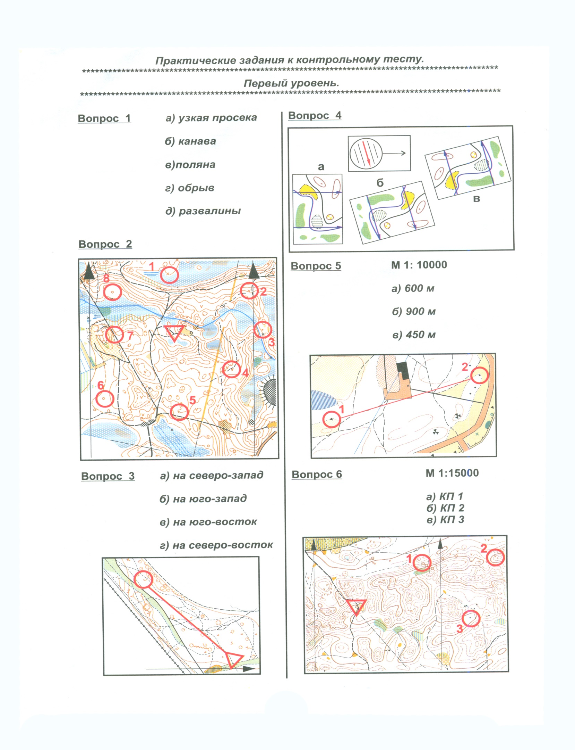

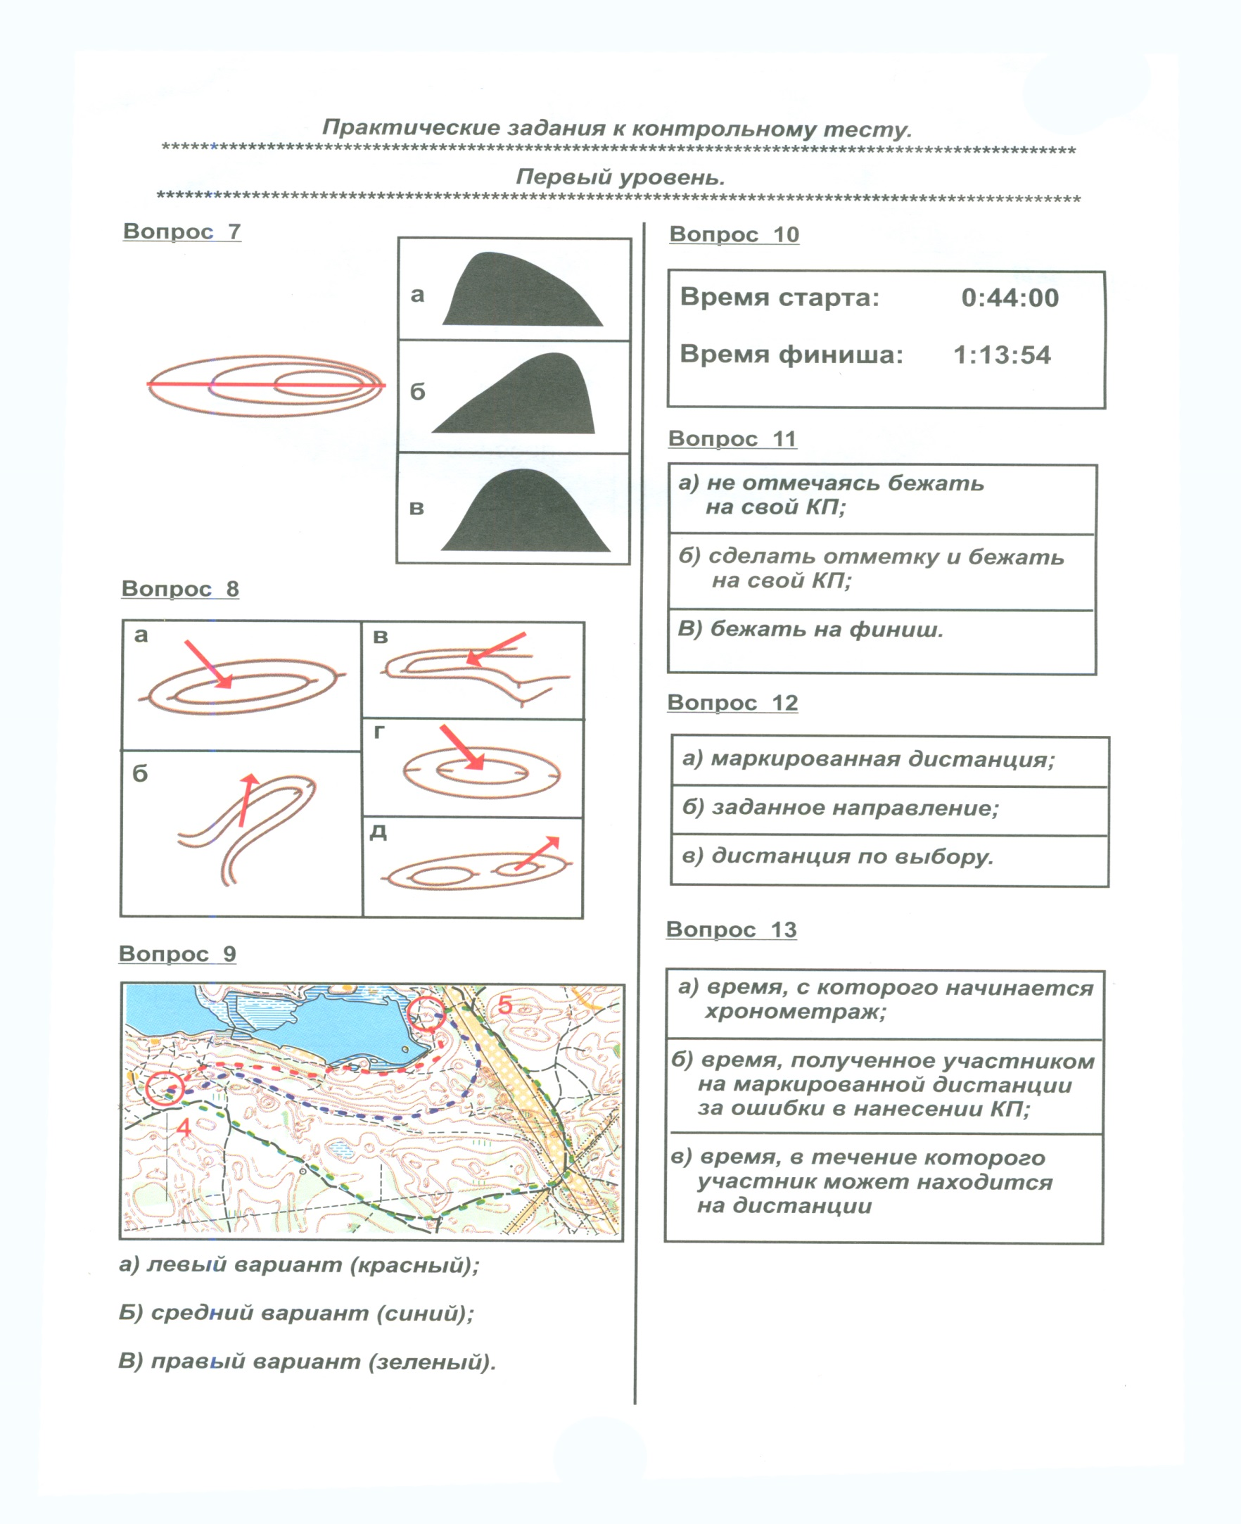

Развиваемое  физическое  качество | Контрольные  упражнения  (тесты) | Мальчики |  | Девочки
 |  | 1 год | 2 год |  | 1 год | 2 год
Скоростные  качества | Бег на 30 м | 6,2 с | 6,0 с |  | 6,4с | 6,2с
Скоростно-  силовые качества | Прыжок в длину с  места | 110см | 120см |  | 100см | 110см
Силовые качества | Сгибание и  разгибание  рук в упоре лежа | 6 | 8 |  | 5 | 6
Силовая  выносливость | Подъем  туловища,  лежа на спине | 8 | 10 |  | 7 | 9
Техническое  мастерство | Участие в соревнованиях в течение учебного года | 3 старта | 3 старта |  | 3 старта | 3 старта

Приложение 2

Контрольное тестирование по физической подготовке

